ОТЧЕТ
о прохождении учебной практики

обучающимся группы
(код и номер учебной группы)
(фамилия, имя, отчество обучающегося)

Место прохождения практики:
Образовательная автономная некоммерческая организация
высшего образования «Московский технологический институт»
(полное наименование организации)
Руководитель учебной практики от Института:
(фамилия, имя, отчество)

1. Индивидуальный план учебной практики

Индивидуальный план учебной практики составляется обучающимся на основании полученного задания на учебную практику в течение организационного этапа практики (до фактического начала выполнения работ) с указанием запланированных сроков выполнения этапов работ.
Отметка о выполнении (слово «Выполнено» и подпись обучающегося) удостоверяет выполнение обучающимся каждого этапа учебной практики в указанное время. В случае обоснованного переноса выполнения этапа на другую дату, делается соответствующая запись («Выполнение данного этапа перенесено на… в связи с…»).
Таблица индивидуального плана-дневника заполняется шрифтом Times New Roman, размер 12, оформление – обычное, межстрочный интервал – одинарный, отступ первой строки абзаца – нет.
№  п/п | Содержание этапов работ, в соответствии с индивидуальным заданием на практику | Дата выполнения этапов работ | Отметка о выполнении
1 | Проведение общего собрания, на котором проводится разъяснение этапов и сроков прохождения практики, инструктаж по технике безопасности в период прохождения практики |  | Выполнено
2 | Ознакомление: с целями и задачами предстоящей практики, с требованиями, которые предъявляются к обучающимся со стороны руководителя практики; с заданием на практику и указаниями по его выполнению; с графиком консультаций; со сроками представления отчетной документации и проведения зачета |  | Выполнено
3 | Выполнение индивидуального задания, согласно вводному инструктажу |  | Выполнено
4 | Составить общее описание исследуемой организации: наименование и организационно-правовая форма; форма собственности; юридический и фактический адреса, особенности территориального размещения; миссия; вид экономической деятельности (отрасль); виды производимой продукции или оказываемых услуг; основные факторы внешней среды (делового окружения и макросреды), их влияние на деятельность организации |  | Выполнено
5 | Проанализировать и описать организационную структуру исследуемой организации: базовый тип ОСУ; особенности ОСУ; органиграмма ОСУ; основные виды организационных полномочий менеджмента (линейные, функциональные, штабные, представительские, согласительные и др.); уровень централизации (децентрализации) управления; основные цели и функции подразделений; основные обязанности руководителей подразделений; основные способы обеспечения взаимодействия исполнителей (координационные механизмы по Г. Минцбергу) |  | Выполнено
6 | Оценить профессиональные компетенции топ-менеджеров исследуемой организации и руководителей основных подразделений; оценить степень соответствия компетенций менеджеров целям, задачам и особенностям работы исследуемой организации. |  | Выполнено
7 | Проанализировать и описать систему планирования деятельности исследуемой организации: основные задачи планирования; виды организационных планов и их предназначение; характер исполнения и контроля планов деятельности |  | Выполнено
8 | Проанализировать и описать характерные черты и специфические особенности системы мотивации и стимулирования трудовой деятельности: основные теории и модели мотивации, используемые менеджментом исследуемой организации; основные виды стимулирования. |  | Выполнено
9 | Проанализировать и описать характерные черты и специфические особенности системы контроля: основные виды контроля по периодам (предварительный, текущий, итоговый) и масштабам (тотальный, функциональный, внешний и т.п.); масштабы допустимых отклонений по основным показателям работы исследуемой организации (подразделения); принципы эффективности контроля |  | Выполнено
10 | Проанализировать и описать характерные черты и специфические особенности организационной культуры исследуемой организации: основные элементы (нормы и правила поведения, традиции, ритуалы и церемонии, легенды и т.п.) и функции (охранная, интегрирующая, регулирующая, ориентирующая и т.п.) организационной культуры |  | Выполнено
11 | Оформление дневника и отчета о прохождении практики |  | Выполнено

« » ______________ 202__ г.

Обучающийся
 | (подпись) |  | (фамилия и инициалы)
2. Дневник практики

Дата | Краткое содержание работы, выполненное студентом, в соответствии с индивидуальным заданием | Отметка руководителя практики от организации (подпись)
 | Ознакомление с целями и задачами предстоящей практики, с требованиями, которые предъявляются к обучающимся со стороны руководителя практики; с заданием на практику и указаниями по его выполнению; с графиком консультаций; со сроками представления отчетной документации и проведения зачета
Составлено общее описание исследуемой организации ПАО «МКБ».
Составлена краткая историческая справка об этапах развития исследуемой организации ПАО «МКБ» и оценить стадию ее жизненного цикла по одной из моделей ЖЦО
 | Проанализирована и описана организационная структура исследуемой организации ПАО «МКБ»
Выявлены и описаны недостатки существующей организационной структуры ПАО «МКБ».
Обоснованы и сформулированы предложения по оптимизации организационной структуры ПАО «МКБ»: изменение базового типа структуры, создание или реорганизация подразделений и т.п.
 | Оценка профессиональных компетенций топ- менеджеров исследуемой организации ПАО «МКБ» и руководителей основных подразделений; оценка степени соответствия компетенций менеджеров целям, задачам и особенностям работы исследуемой организации ПАО «МКБ»
Проанализированы и описаны систему планирования деятельности исследуемой организации ПАО «МКБ»
пени соответствия системы планирования целям, задачам и особенностям организации ПАО «МКБ»
 | Сформулированы конкретные предложения по усовершенствованию системы планирования деятельности исследуемой организации ПАО «МКБ»
 | Проанализированы и описаны характерные черты и специфические особенности системы мотивации и стимулирования трудовой деятельности ПАО «МКБ»
 | Оценка степени соответствия применяемых видов и инструментов мотивации и стимулирования целям и задачам организации, а также особенностям ее работы и компетенциям сотрудников ПАО «МКБ»
 | Сформулированы конкретные предложения по усовершенствованию системы мотивации сотрудников исследуемой организации ПАО «МКБ»
 | Проанализированы характерные черты и специфические особенности системы контроля в ПАО «МКБ»
 | Построен профиль организационной культуры (по К. Камерону и Р. Куинну) исследуемой организации ПАО «МКБ». Оценка доминирующего типа организационной культуры и степень его соответствия целям и задачам организации ПАО «МКБ»
 | Сформулированы конкретные предложения по адаптации организационной культуры к целям, задачам и условиям работы ПАО «МКБ» в целом
 | Анализ полученной информации, подготовка проекта отчета о практике
 | Оформлен дневник и отчета о прохождении практики

3. Краткий отчет по практике
(краткая характеристика проделанной студентом работы, краткие выводы по результатам практики)

За период прохождения учебной практики, по источникам, размещенным в сети Интернет, в том числе на официальном сайте компании, была проанализирована деятельность ПАО «Московский Кредитный Банк».
Юр. адрес: город Москва, пер. Луков, д. 2 стр. 1. ПАО «Московский Кредитный Банк» зарегистрирован 18.11.2002 регистратором УПРАВЛЕНИЕ ФЕДЕРАЛЬНОЙ НАЛОГОВОЙ СЛУЖБЫ ПО Г.МОСКВЕ.
Основным видом деятельности ПАО «Московский Кредитный Банк» является денежное посредничество прочее, зарегистрирован 1 дополнительный вид деятельности.
Организации "МОСКОВСКИЙ КРЕДИТНЫЙ БАНК" (ПУБЛИЧНОЕ АКЦИОНЕРНОЕ ОБЩЕСТВО) присвоены ИНН 7734202860, ОГРН 1027739555282, ОКПО 09318941.
ПАО «Московский Кредитный Банк» (ПАО «МКБ») является членом банковских ассоциаций и объединений и осуществляет деятельность на основании лицензии ЦБ № 1978 от 2016 г. Организация предоставляет широкий спектр универсальных продуктов, а также разрабатывает индивидуальные программы с учетом потребностей клиентов.
Миссия ПАО «Московский кредитный банк»: «Быть надежным, удобным и экспертным финансовым помощником для клиентов и партнеров, способствуя развитию каждого из них и экономики страны в целом».
Видение:
-Быть эффективным, чтобы оставаться надежным.
-Предлагать качественное решение по приемлемой цене.
-Гарантировать удобство, дружелюбие и качественную экспертизу.
Стратегическая цель ПАО «МКБ» - усиление своих позиций на рынке среди ведущих универсальных коммерческих банков для закрепления статуса банка оптимального выбора для своих клиентов, создание статуса опорного международного банка.
Банк нацелен на дальнейшее развитие и повышение качества корпоративных и розничных банковских продуктов, а также услуг на основе лучших международных и российских практик, поддерживая устойчивые результаты.
Своим примером банк намерен продвигать принципы устойчивого развития среди клиентов и партнеров, руководствуясь в своей деятельности принципами социальной и экологической ответственности, опираясь на лучшую национальную и международную практику корпоративного управления.
Организация была основана в 1992 г. по инициативе предпринимателя Бориса Борисова. Учредителями стали группа частных предприятий и биржа «Потенциал России». В 1995 г. МКБ вошел в топ-100 крупнейших банков страны. Председателем Правления стал Валерий Комаровский.
В 2000 г. исполнительный орган организации возглавил Андрей Донских, которого 4 года спустя сменил Александр Хрилев. В 2012 г. председателем назначен Владимир Чубарь.
С 2015 по 2019 гг. организация увеличила рыночную долю в корпоративном кредитовании на 2,68 п.п. Прирост рыночной доли в области привлечения корпоративных и розничных депозитов составил 0,67 и 0,69 п.п.
За 2020 г. объем активов вырос на 20,3% и составил 2916,5 млрд руб. Доля кредитов, просроченных свыше 90 дней, сократилась с 3,6 до 3,1%. Стоимость риска стабилизировалась на уровне 1,8%.
За 6 месяцев 2021 г. объем активов вырос на 8,6% и достиг 3 трлн руб. Ключевым драйвером роста стал кредитный портфель, который увеличился на 13,3%.
На сегодняшний день ПАО «МКБ» переживает стадию стабильности бизнеса.

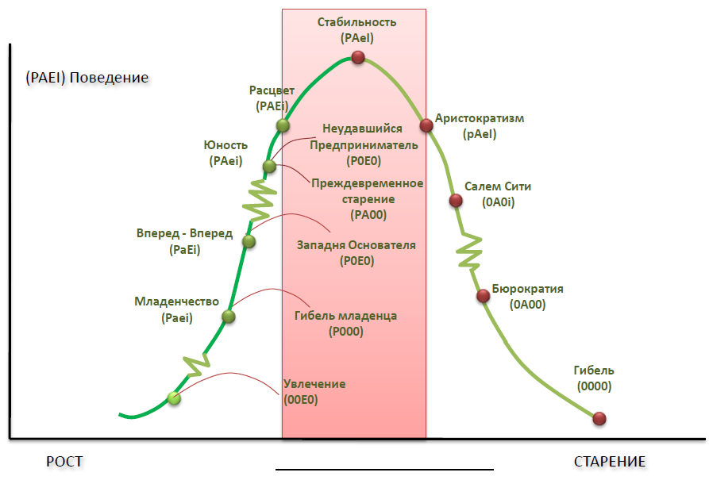

Рисунок 1 – Стадии жизненного цикла ПАО «МКБ» по И. Адизесу

Таким образом, сейчас в компании ПАО «МКБ» стабильный рост продаж, директор чувствует себя уверенно и спокойно. Естественным минусом и проблемой компании на данном этапе является то, что директор несколько утрачивает связь с внешним миром и перестает прислушиваться к рекомендациям и тенденциям внешнего рынка услуг и работ в целом.
Организационная структура управления ПАО «МКБ» представлена в таблице.1

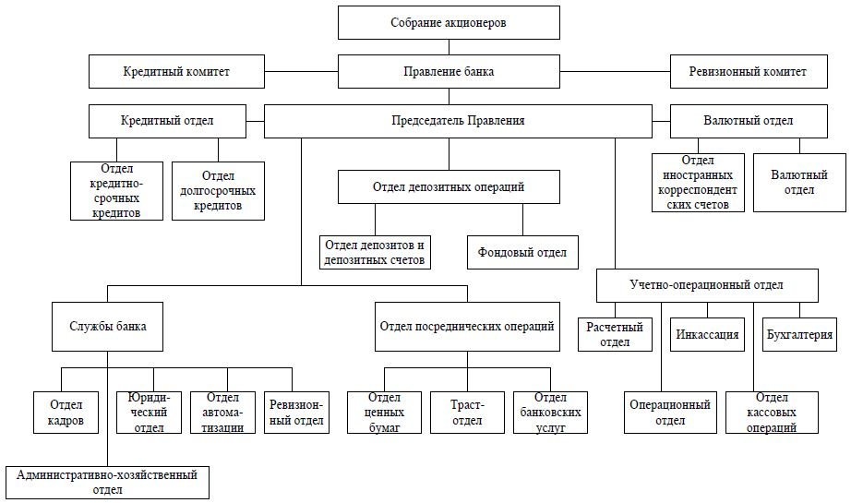
Рисунок 2 - Организационная структура управления ПАО «Московский кредитный банк»

В ПАО «МКБ» утверждена дивизиональная структура управления банком.
Дивизиональная система управления представляет собой «конструктор», позволяющий присоединять новые бизнесмодули, не изменяя структуры банка. Хозрасчетный принцип работы дивизионов обеспечивает безопасность банка, поскольку неудача дивизиона может привести только к его ликвидации, но не нанесет серьезного ущерба всему банку.
Дивизиональная система управления ПАО «МКБ» является саморегулирующимся механизмом, способным автоматически приспосабливаться к меняющимся условиям внешней среды.
В кризисные периоды, когда происходит изменение доходности финансовых инструментов, дивизиональная система фиксирует происходящие изменения на основе анализа финансовых результатов работы подразделений и помогает ликвидировать нерентабельные и стимулировать эффективные.
Децентрализация управления проводилась путем делегирования части управленческих функций в низшие структурные звенья посредством предоставления им оперативно-производственной и финансовой самостоятельности, что позволяло высвободить управленческие ресурсы верхнего эшелона банка для решения стратегических задач.
Достоинства дивизиональной структуры управления ПАО «МКБ»:
- более тесная связь производства с потребителями, ускоренная реакция на изменения во внешней среде;
- улучшение координации работ в подразделениях вследствие подчинения одному лицу;
- возникновение у подразделений конкурентных преимуществ малых форм;
- четкое разграничение ответственности;
- высокая самостоятельность структурных единиц;
- разгрузка высшего менеджмента;
- простота коммуникационных сетей.
Недостатки дивизиональной структуры управления ПАО «МКБ»:
- высокая потребность в руководящих кадрах;
- сложная координация;
- повышенные затраты за счет дублирования функций;
- сложность осуществления единой политики;
- разобщенность персонала.
На рисунке 3 представлены основные требуемые профессиональные компетенции менеджеров исследуемой организации.
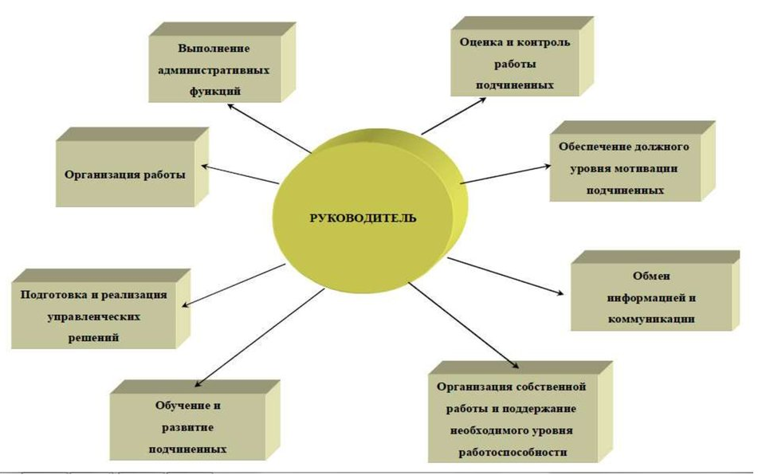

Рисунок 3 - Профессиональные компетенции топ - менеджера высшего уровня управления ПАО «МКБ»

К числу ключевых компетенций топ-менеджеров ПАО «МКБ» относят:
-умение работать с целями и ценностями компании;
-способность к эффективным внешним и внутренним коммуникациям;
-умение точно подбирать ключевых сотрудников компании и использовать в бизнесе их наиболее сильные стороны.
Важнейшими компетенциями руководителя ПАО «МКБ», которые напрямую связаны с вопросами обеспечения конкурентоспособности компании, сегодня становятся умение эффективно организовать собственное время и время сотрудников компании, т.е. персональный и корпоративный тайм-менеджмент.
Очевидно, что длительная плодотворная и результативная работа невозможна без умения отдыхать, а инновационность крайне проблематична без способности топ-менеджера к поиску нетривиальных решений.
Планирование представляет собой особую форму деятельности, направленную на разработку и обоснование программы экономического развития ПАО «МКБ» и его структурных звеньев на определенный (календарный) период в соответствии с целью его функционирования и ресурсным обеспечением.

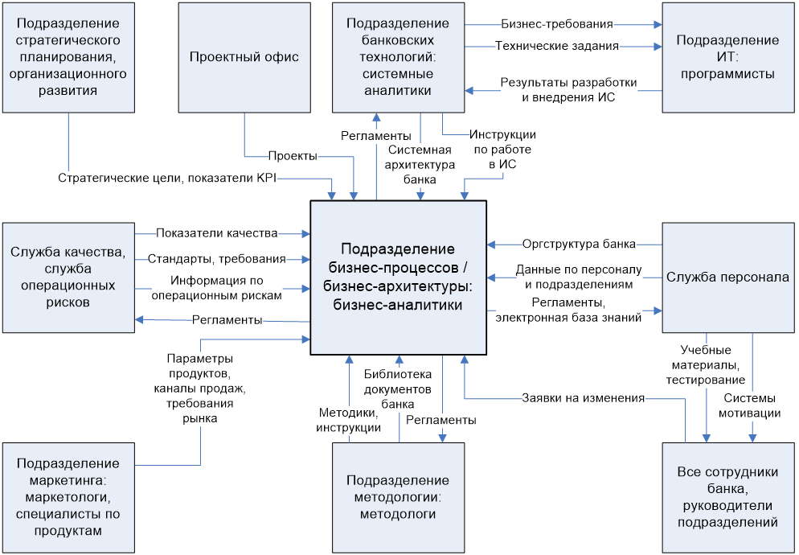

Рисунок 4 – Система планирования деятельности ПАО «МКБ»

Назначение планирования в ПАО «МКБ» состоит в стремлении максимально учесть все внутренние и внешние факторы, обеспечивающие оптимальные условия для развития компании.

Планирование в ПАО «МКБ» включает следующие стадии:
– определение конечных и промежуточных целей;
–постановка задач, решение которых необходимо для достижения целей;
–определение методов и способов их выполнения исходя из имеющихся ресурсов;
– контроль за ходом реализации плана;
– анализ итогов работы в целях повышения ее эффективности и корректировки планов на следующий период.
Таким образом, планирование в ПАО «МКБ» включает следующие стадии:
– определение конечных и промежуточных целей;
–постановка задач, решение которых необходимо для достижения целей;
–определение методов и способов их выполнения исходя из имеющихся ресурсов;
– контроль за ходом реализации плана;
– анализ итогов работы в целях повышения ее эффективности и корректировки планов на следующий период.
Планирование является основой эффективной деятельности которое выполняет следующие функции:
– ориентирует руководителей ПАО «МКБ» на перспективное мышление;
–способствует четкой координации различных действий, предпринимаемых руководством ПАО «МКБ», а также согласованию целей и задач предприятия в целом и отдельных его подразделений;
–устанавливает оптимальные показатели хозяйственной деятельности ПАО «МКБ» с последующим контролем за их динамикой;
–позволяет объективно оценить свой потенциал и соотнести его с поставленными целями ПАО «МКБ»;
–делает предприятие более подготовленным к внезапным изменениям экономической ситуации;
– выявляет сильные и слабые стороны деятельности ПАО «МКБ»;
–наглядно показывает взаимосвязь между всеми должностными лицами и уровень их ответственности;
–позволяет персоналу принимать участие в разработке стратегии и тактики перспективного и текущего развития предприятия, что рождает дух сотрудничества и повышает эффективность трудового процесса.
Мотивация работников банка имеет свои особенности, обусловленные характером и содержанием их труда, а именно:
-коллективный характер;
-регулярные нововведения; высокая степень ответственности;
-специфические факторы в процессе труда;
-высокий уровень внутрибанковского разделения;
-высококвалифицированный интеллектуальный труд; наличие разных по функциям подразделений в рамках одного банковского учреждения.
Система мотивации труда компании ПАО «МКБ» имеет как материальную, так и нематериальную составляющую. В компании ПАО «МКБ» при начислении заработной платы для сотрудников используются повременно-премиальная форма оплаты труда, которая предполагает оплату не только отработанного времени, но и премии за качество выполненной работы.
Материальная составляющая мотивации сотрудников ПАО «МКБ» (заработная плата) состоит из 2-х частей: основной и дополнительной, которая включает в себя социальные и стимулирующие выплаты.
Правовой основой организации, оплаты труда сотрудников ПАО «МКБ», являются: Трудовой кодекс РФ, действующий квалификационный справочник должностей, Положение «Об оплате труда и премировании работников ПАО «МКБ».
Основная заработная плата включает в себя тарифные ставки (оклады), доплаты и надбавки. Дополнительная заработная плата состоит из премий и вознаграждений за выполнение показателей эффективности, социально стимулирующие выплаты.

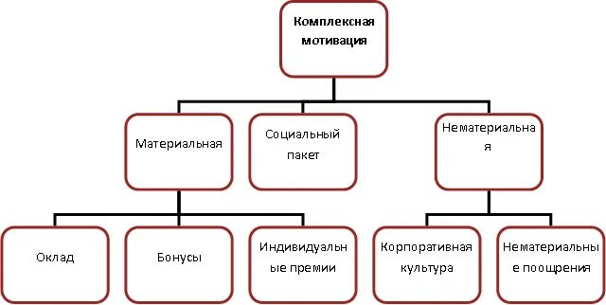

Рисунок 5 – Система мотивации труда ПАО «МКБ»

Таким образом, на трудовую мотивацию сотрудников ПАО «МКБ» влияют различные стимулы:
− система экономических нормативов и льгот;
− уровень заработной платы и справедливость распределения доходов;
− условия и содержательность труда;
− отношения в семье, коллективе;
− признания со стороны окружающих и карьерные соображения;
− творческий порыв и интересная работа, желание самоутвердиться и т.п.
ПАО «МКБ» не применяются мотивационные рычаги управления в полной мере, соответственно, существует неудовлетворенность деятельностью персонала, поэтому можно сделать вывод о необходимости совершенствования управления персоналом организации.
Стоит отметить, что в ПАО «МКБ» приоритетность мотивационных стимулов не однозначна для различных категорий работников, например, для сотрудников высшего звена приоритетным нематериальным стимулом после достойного уровня зарплаты является удовлетворение от занятия любимым делом, престижность профессии и занимаемой должности; а для остального персонала – достойный уровень зарплаты, хорошие условия труда, гарантии занятости, благоприятный психологический климат в ПАО «МКБ» в целом.
Контроль в ПАО «МКБ» по форме осуществления делится на внешний и внутренний:
- внешний – это контроль, который ведется под наблюдением руководства ПАО «МКБ»,
-внутренний контроль – это контроль, где управленцы сами следят за работой и вводят корректировки по мере необходимости, чтобы достичь запланированных результатов ПАО «МКБ».
Система внутреннего контроля в ПАО «МКБ» состоит из следующих составляющих элементов:
- административный контроль, который базируется на плане организации работ, процедурах и ведении документации, связанной с предоставлением персоналу полномочий на совершение сделок и других операций с активами;
-контроль за денежными потоками, отражающими состояние ликвидности, концентрацию рисков банковской деятельности;
- финансовый контроль, который базируется на ведении документации, связанной с функцией защиты активов и обеспечения достоверности финансовой отчетности;
- контроль за результатами деятельности, который базируется на ведении документации, связанной с контролем за плановыми и фактическими показателями себестоимости банковских продуктов и их рентабельностью.
Функциями системы внутреннего контроля в ПАО «МКБ» являются:
-слежение за четким разграничением полномочий и обязанностей;
-отделение функций контроля от структур, имеющих отношение к управлению банком, распределению его средств, составлению финансовой отчетности по активам и пассивам;
-мониторинг банковских рисков и управление ими;
-слежение за согласованием контрольных процедур, системой охраны активов.
Законом Российской Федерации «О банках и банковской деятельности» (ст. 24) установлено, что кредитная организация обязана организовать внутренний контроль, обеспечивающий надлежащий уровень надежности, соответствующей характеру и масштабам проводимых операций.
Центральный банк Российской Федерации в соответствии с федеральными законами «О Центральном банке Российской Федерации (Банке России)», «О банках и банковской деятельности», «О рынке ценных бумаг» разработал Положение от 16 декабря 2003 г. № 242-П «Об организации внутреннего контроля и кредитных организациях и банковских группах».
ПАО «МКБ» должен обеспечить распределение должностных обязанностей служащих таким образом, чтобы исключить конфликт интересов и условия его возникновения. Банк должен установить порядок выявления и контроля за областями потенциального конфликта интересов.
Порядок контроля в ПАО «МКБ» за управлением информационными потоками и обеспечением информационной безопасности должен распространяться на все направления ее деятельности. Информация по направлениям деятельности ПАО «МКБ» должна быть своевременной, надежной, доступной и правильно оформленной.
Внутренний контроль в ПАО «МКБ» за автоматизированными информационными системами и техническими средствами состоит из общего контроля и программного контроля.
Общий контроль в ПАО «МКБ» предусматривает контроль компьютерных систем, проводимых с целью обеспечения бесперебойной и непрерывной работы.
Программный контроль в ПАО «МКБ» осуществляется встроенными в прикладные программы автоматизированными процедурами, а также выполняемыми вручную процедурами, контролирующими обработку банковских операций.
Мониторинг системы внутреннего контроля осуществляется в ПАО «МКБ» на постоянной основе руководством и служащими различных подразделений.
Банк принимает необходимые меры по совершенствованию внутреннего контроля для обеспечения его эффективного функционирования, в том числе с учетом меняющихся внутренних и внешних факторов, оказывающих воздействие на деятельность финансового института.
Таким образом, контроль играет важную роль в деятельности организации ПАО «МКБ» и благодаря функции контроля, деятельность ее стала успешной.
И с каждым годом все больше и больше людей приобретают качественные товары именно в данной организации. ПАО «МКБ» не подводит своим качеством обслуживания, именно приветливость сотрудников и привлекает людей.

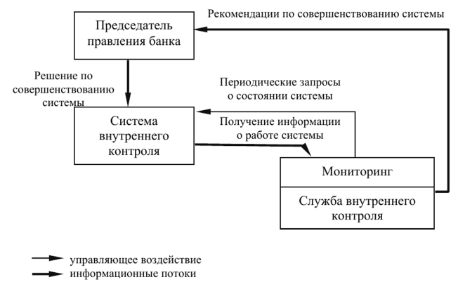

Рисунок 6 – Система контроля в ПАО «МКБ»
Контроль над подчиненными сопутствует процветающему бизнесу данной организации ПАО «МКБ», так как каждый следует определенным правилам, которые они изучали в собственном учебном центре организации.
Естественно, все зависит от генерального директора ПАО «МКБ», лишь в его интересах заключается увеличение масштаба бизнеса. Эффективность контроля заключается в правильном планировании и организации работы ПАО «МКБ». Именно это можно увидеть и в хорошей коммерческой организации.
Далее, мною был построен и предположен текущий и перспективный профили организационной культуры ПАО «МКБ» по модели К. Камерона и Р. Куинна. и представлен на рисунке 7
Бюрократический тип направлен на создание условий для эффективного контроля и измерения процессов, рационального принятия управленческих решений в ПАО «МКБ».
Бюрократический тип - эта культура основана на многоуровневой структуре организации деятельности и контроле над ней. Лидеры здесь выступают в роли координаторов. Рабочая среда является формальной, с жесткими институциональными процедурами для руководства.
Лидерство основывается на организованной координации и мониторинге, при этом культуру характеризует эффективность и предсказуемость. Эти значения включают в себя согласованность действий работников и единообразие.

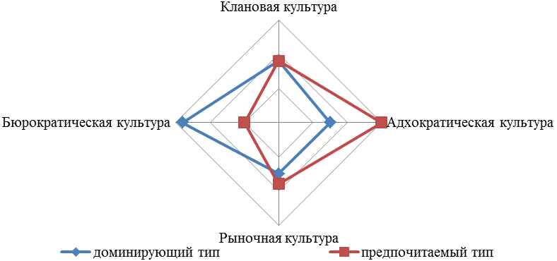

Рисунок 7 - Профиль организационной культуры ПАО «МКБ» (по модели К. Камерона и Р. Куинна).

Важным здесь является поддержание плавного хода деятельности организации. Долгосрочные планы организации состоят в обеспечении стабильности, предсказуемости и рентабельности.
Организацию объединяют формальные правила и политика компании. Бюрократическая культура доминирует в больших и правительственных организациях и строгие правила, распространяющиеся на все стороны деятельности компании.
Работа людей регламентирована процедурами и процессами - в компании правят стандарты, правила, контроль, система учета, а также существует четкая линия распределения полномочий по принятию решений. Стабильность и предсказуемость - стержневые ценности.
Профиль организационной культуры по К. Камерону, построенные для ПАО «МКБ» показал, что предпочтителен адхократический тип организационной культуры, особое внимание уделяется вопросам поддержания стабильности отношений и контроля за деятельностью сотрудников. При этом внутренний контроль и иерархия лежат в основе интеграции ПАО «МКБ» в целом.
Рекомендуемая адхократическая культура для ПАО «МКБ» - это динамичное, предпринимательское и творческое место работы, поощряется готовность к риску, личная инициатива и свобода действий со стороны сотрудников. Лидеры -новаторы.
Связующая сущность - преданность экспериментированию и новаторству. Как было выявлено, организационная культура ПАО «МКБ» находится на стадии стабилизации, содержит большую часть элементов, необходимых для эффективного функционирования предприятия.
Сильными сторонами адхократической культуры являются прекрасная адаптация организации к постоянно изменяющейся среде и инновационная атмосфера, оптимальное использование потенциала роста и поддержки внешней среды, а также дополнительные возможности по приобретению ресурсов.
Для этой организационной культуры характерны следующие особенности управления: управления инновациями; управление будущим; управление совершенствованием.
В организации этого типа, как правило, управленческий лидер выступает в роли новатора, предпринимателя и стратега, определяющего новые направления развития. Критерии эффективности организационной деятельности становятся творчество, рост, инновация, выпуск уникальных или новых продуктов и услуг.
Таким образом, цель учебной практики достигнута, а задачи решены в полном объеме.

Дата: «__»__________ 202_ г. _____________________________
(Подпись, инициалы обучающегося)
4. Заключение руководителя от Института
Руководитель от Института дает оценку работе обучающегося исходя из анализа отчета о прохождении учебной практики, выставляя балл от 0 до 20 (где 20 указывает на полное соответствие критерию, 0 – полное несоответствие) по каждому критерию. В случае выставления балла ниже пяти, руководителю рекомендуется сделать комментарий.
Итоговый балл представляет собой сумму баллов, выставленных руководителем от Института.

№  п/п | Критерии | Балл  (0…20) | Комментарии  (при необходимости)
1 | Понимание цели и задач задания на учебную практику.
2 | Полнота и качество индивидуального плана и отчетных материалов.
3 | Владение профессиональной терминологией при составлении отчета.
4 | Соответствие требованиям оформления отчетных документов.
5 | Использование источников информации, документов, библиотечного фонда.
 | Итоговый балл:

Особое мнение руководителя от Института (при необходимости):

Обучающийся по итогам учебной практики заслуживает оценку «____________________________».

« » ____________ 202__ г.

Руководитель от Института
(подпись) |  | И.О. Фамилия

